**Jazyková situace**

Je charakterizována národním jazykem/národními jazyky a útvary národního jazyka užívanými na určitém území v jazykovém společenství.

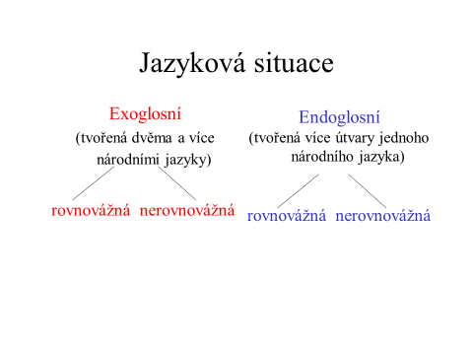

Situace exoglosní rovnovážná: Švýcarsko, Belgie, Kanada

Situace exoglosní nerovnovážná: Velká Británie + většina evropských zemí s národnostními menšinami